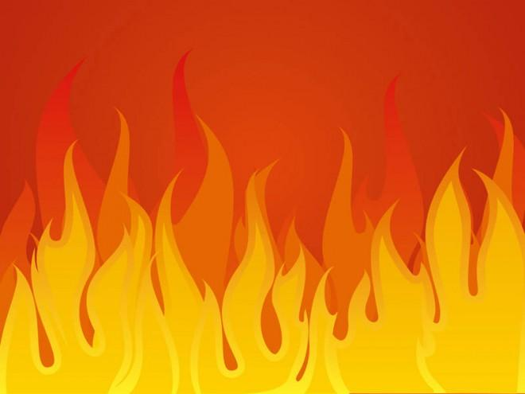

(для старших дошкольников)
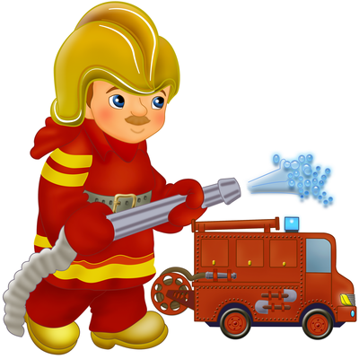

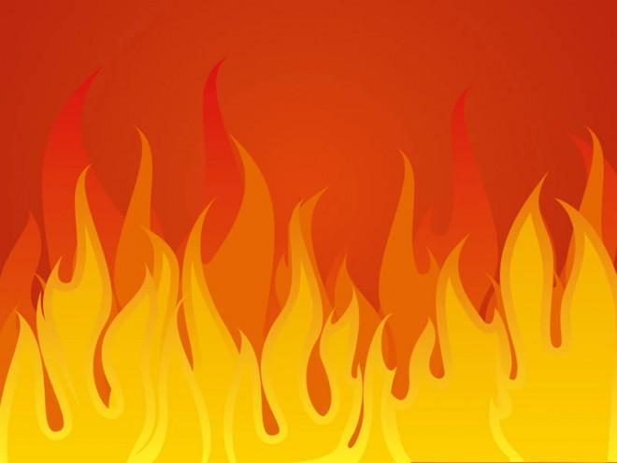
Тема пожарной безопасности актуальна в настоящее время. Шалости детей с огнем, неумелое обращение с огнеопасными предметами становятся причиной пожаров и страшных бед. Почему это происходит? Ответ понятен - недостаточная бдительность взрослых, неумение вовремя научить ребёнка правилам безопасного поведения.
В работе с детьми дошкольного возраста следует использовать различные варианты работы. Предлагаю разработанный мной «Кроссворд бывалого пожарного», который целесообразно применять в работе со старшими дошкольниками. Детям необходимо отгадать тематические загадки, затем заполнить клетки кроссворда ответами. Вписывать слова - ответы могут дети самостоятельно и с помощью взрослых.
Цель кроссворда: закрепление у ребят основ пожарной безопасности, в том числе пожаробезопасного поведения.

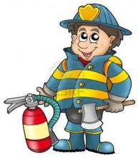
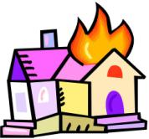
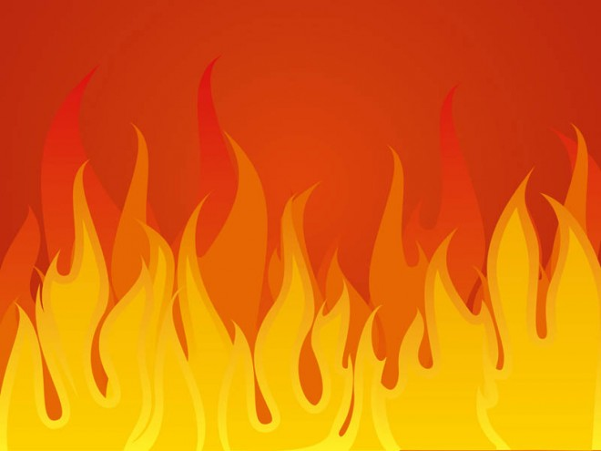
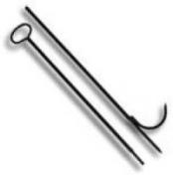
5

7

10
2

О
8

1

3

4

6

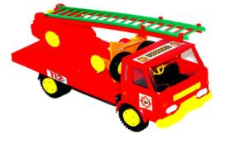
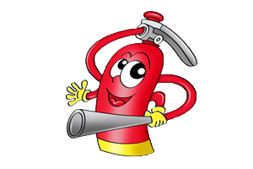

9

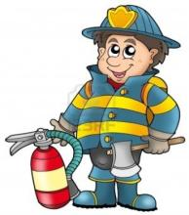
5

7
П
10
2
О
Р
Д
В
Е
Л
Н
П
Е
О
8
З
А
Г
П
Р
В
И
Т
С
О
Т
Ж

А
Н
И
Ш
А
М
Я
Н
А
Р
А
Ж
О
1
П
3
И
Р
4
С
Ь
О
Г
О
Ц
Н
П
А
Ы
6
Ь
Л
Е
Т
И
Ш
У
Т
О
Г
Н
Е
Ч
9
К
А
А
С
К

И

По горизонтали:

- Полыхает дом. Кошмар!
Укротит она пожар.
(Пожарная машина.)
4. Без него мы как без рук,
Нам он самый лучший друг,
Но порою он, ребята,
Может стать врагом заклятым!
(Огонь.)

6. Висит – молчит,
А перевернешь, шипит,
И пена летит.
(Огнетушитель.)

8. Заклубился дым угарный,
Гарью комната полна.
Что пожарный надевает?
Без чего никак нельзя?
(Противогаз)
9. Пожарного часто в огне защищала
Такая "фуражка" - она из металла.
(Каска.)

10. Красная макушка,
Два ушка, два дужка,
Пусто так бренчит,
А наполнишь - молчит.
(Пожарное ведро.)

По вертикали:
2. Смел огонь, они смелее,
Он силен, они сильнее,
Их огнем не испугать,
Им к огню не привыкать!
(Пожарные.)

3. В чисто убранной светличке
Дремлют сёстры-невелички.
Эти сестры весь денёк
Добывали огонёк.
(Спички.)

5. Когда бензин горит отменно,
Его легко затушит...
(Пена.)

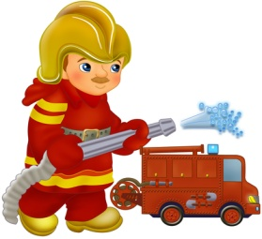

7. Что за лестница такая
Из машины вырастает,
Поднимаясь выше дома,
Всем пожарным так знакома.
(Лестница на пожарной машине)

